推拿教研室组织青年教师开展试讲活动

文章来源：专业建设办公室 作者：李晏杰/文、图 编审：区锏 发布时间：2016年10月31日

为了不断完善和提升我院推拿教研室青年教师的教学能力和教学基本功，促进教师之间互相学习、交流，进一步提升科室教师教学业务素质和教学水平，推进医院教学改革，提高教学质量，同时为了更好迎接青年教师基本功比赛，2016年10月31日下午，推拿教研室组织科室优秀青年教师沈小淞老师进行了试讲活动，试讲内容为《推拿学》拿法。教研室主任黄锦军参加并主持本次活动，推拿科副高职称以上教师雷龙鸣、何育风等担任讲课评议指导，推拿教研室全体青年教师进行了现场观摩。

试讲结束后，评委对试讲教师进行了评议，大家就沈小淞老师的授课内容、讲授方法等阐述了自己的建议和看法，充分肯定了青年教师试讲态度认真、仪表端庄、举止得体、教学设计合理、备课充分、授课内容条理清晰、主次分明、重点突出、课件图文并茂，并对存在的不足逐一进行了点评，建议教学中合理运用了启发式、案例式等多种教学方法，以学生为中心，注重引导学生思维；注重师生互动及教学反馈。这次试讲活动，达到了相互学习、取长补短、共同提高的目的，青年教师授课能力和水平得到进一步提升。青年教师也表示通过本次试讲活动，收获受益很大，明确了今后努力和提高的方向，对各位专家的帮助表示感谢。

青年教师试讲是我院推拿教研室一直坚持的教研室活动项目，每年至少1次，目的在于为青年教师们搭建一个模拟、锻炼及交流的平台，青年教师在试讲、听讲过程中，取长补短，激发了教学的积极性，促进青年教师快速成长；同时强化青年教师的教学质量意识，对提高教学质量、促进教学水平、突出教学特色、提升推拿教研室的整体教学能力起到推动作用。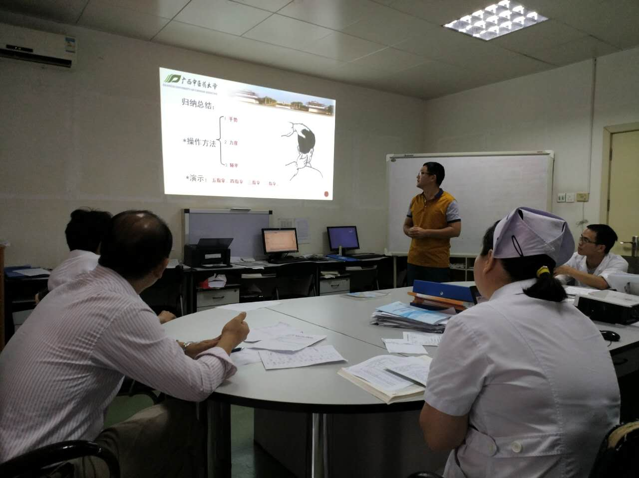

沈小淞老师在进行课程理论部分试讲

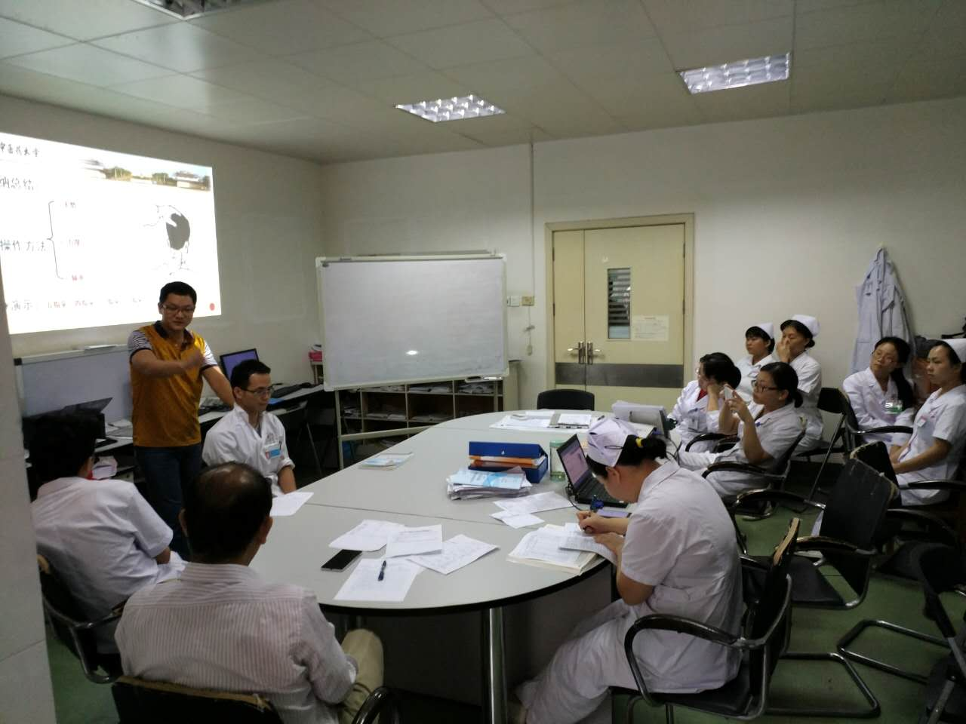

沈小淞老师在进行课程实践技术操作讲解

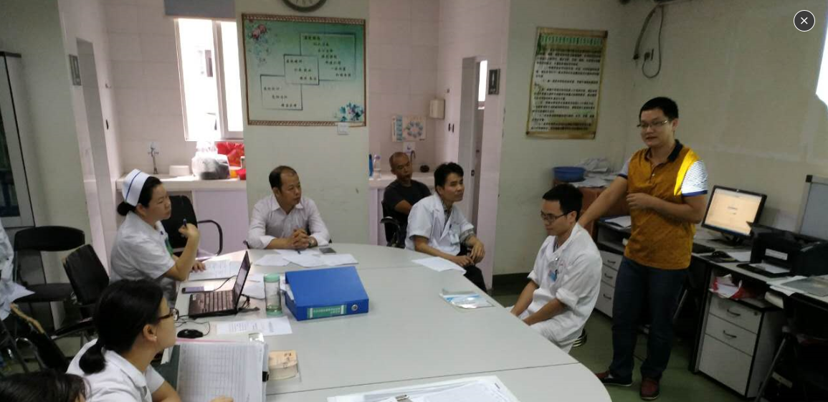

推拿教研室全体教师进行观摩学习点评